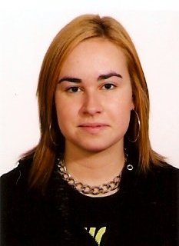
MARINA RAMOS BADA // CURRICULUM
Fecha de nacimiento: 17 de Julio de 1986. Gijón, Asturias
Estado civil: Soltera. Dirección: Paseo de Extremadura, nº 49
1º D, CP: 28011, Madrid. Teléfono: 654.274.536

FORMACIÓN
Licenciatura en Historia del Arte. Universidad de Oviedo
(2004 / 2010).
Tesina de licenciatura: pintor asturiano César González –
Pola (2010 / actualidad).

FORMACIÓN COMPLEMENTARIA
Curso de extensión “Las artes en el siglo XXI. Desafíos
del mundo actual”.
Curso de extensión “Gijón y las ciudades romanas en el
norte de España”.

EXPERIENCIA LABORAL
Guía turístico de la Universidad Laboral de Gijón entre
2002 y 2004.
Prácticas universitarias:
Estudio planimétrico de la arquitectura peninsular del
siglo VI.
El arte de los primitivos cristianos.
La obra del maestro Mateo.
Vida y obra del arquitecto Pedro Sánchez Falconete.
Comentario comparativo de edificios historicistas en
España.
La escultura española de la segunda vanguardia.

ESTUDIOS DE IDIOMA
Inglés: nivel intermedio. Escuela oficial de idiomas de
Gijón.

OTROS DATOS DE INTERÉS
Cursando clases de pintura con la pintora gijonesa Martina
Santamarta (2000 – actualidad).
Participó en las exposiciones colectivas de aniversario
de la galería Aristas de Gijón en los años 2008, 2009 y
2010.
Trabajo de campo en Turquía (Estambul), Grecia
(Atenas, Delfos, Micenas, Epidauro, Corinto, Hosios
Lukas), Marruecos (Marrakech, mezquita de Tinmal, Ait
Ben Haddou, Ouarzazate), Italia (Pisa, Siena, Florencia),
Inglaterra (Londres).
Utilización de paquete integrado Microsoft Office:
Word, PowerPoint.
Permiso B1 de conducir.

